附件2

2022年（第八届）全国大学生统计建模

大赛报名流程

一、注册并登录

参赛队员进入全国大学生统计建模大赛官网平台http://tjjmds.ai-learning.net

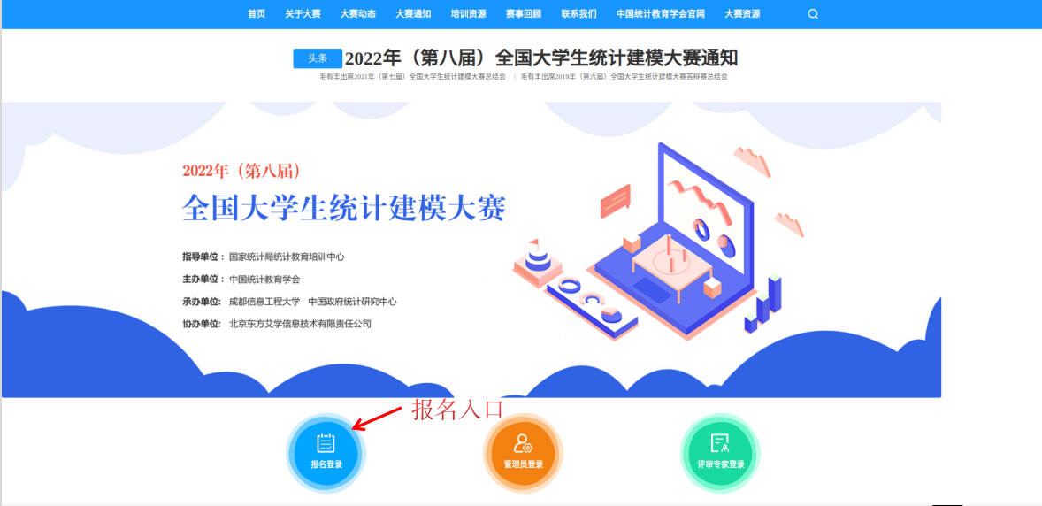

点击“**报名登录**”按钮可进入到报名系统

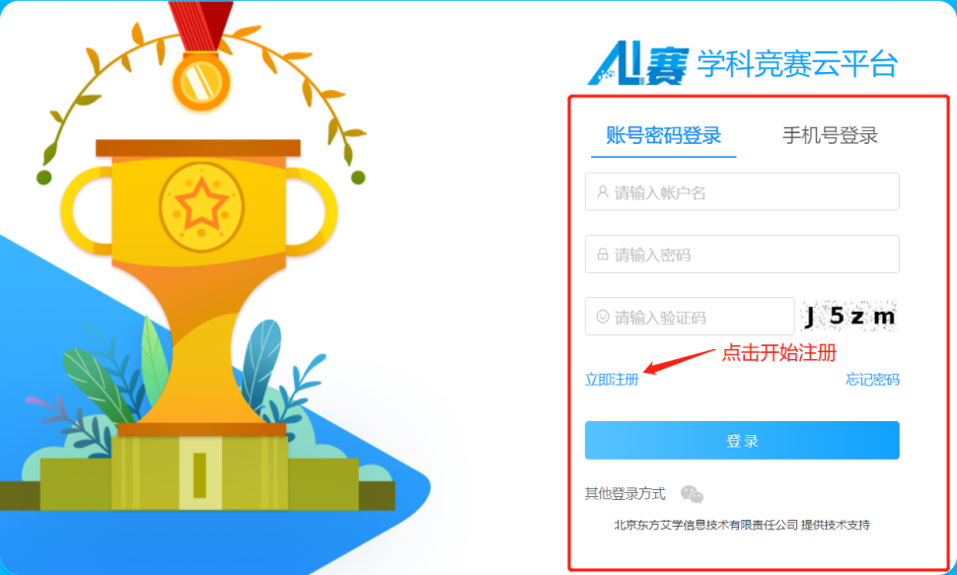

点击“**立即注册**”进入注册，按提示完成注册。

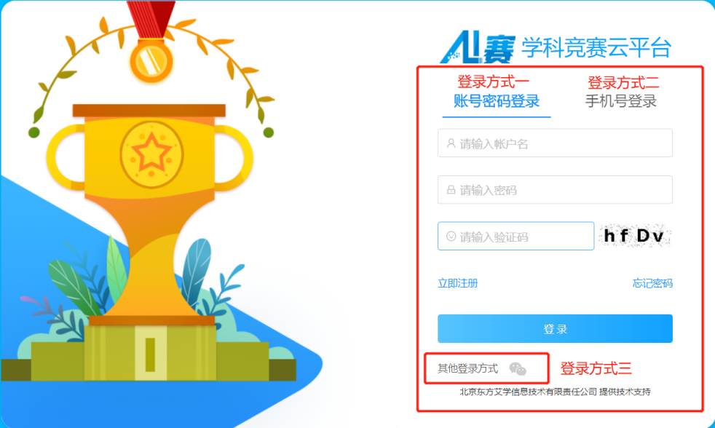

系统提供三种登录方式：**账号+密码；手机号+验证码；微信**。

注册完成并登录后点击“**我要报名**”进入填写参赛信息页面

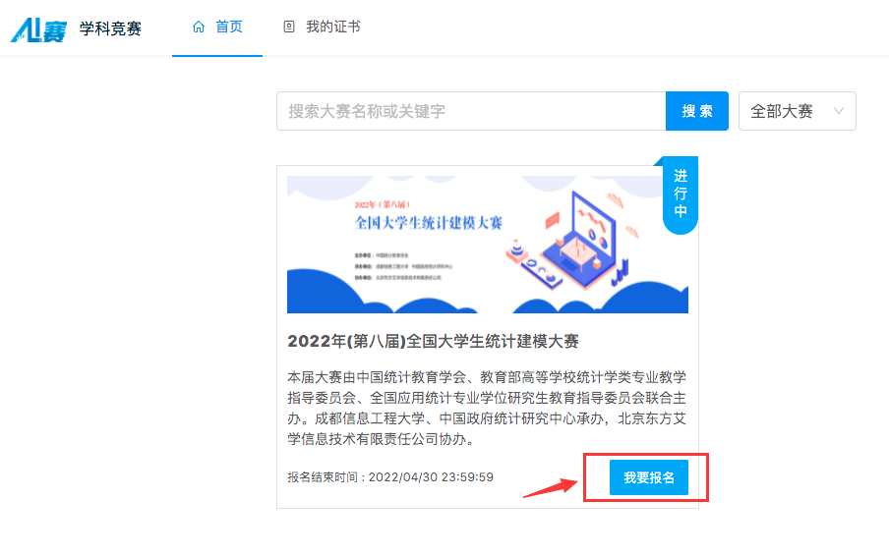

二、参赛信息填报页面

（一）基本信息。

参赛人员按要求填写作品名称、参赛单位、参赛赛区、参赛信息（组别、参赛队长信息、其他组员信息、指导教师）等信息。

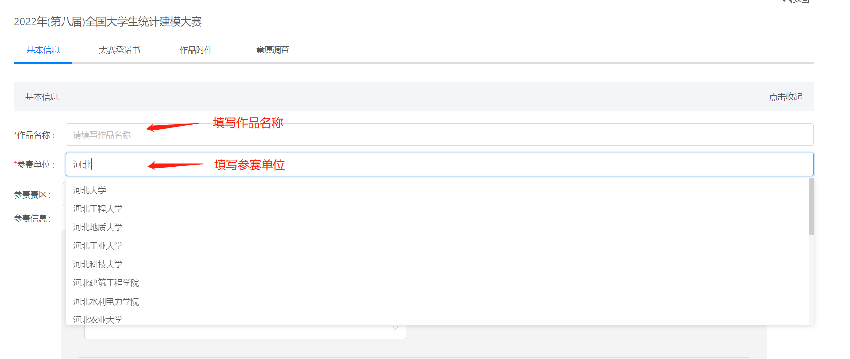

**以上部分需在4月30日前填好并点击“暂存信息”按钮完成第一阶段报名，即为报名成功。**

（二）大赛承诺书。

参赛者可点击“下载大赛承诺书”模板或在大赛通知页面下载承诺书附件，签字盖章后上传扫描件（文件格式 jpg、png、pdf），上传文件需小于10M。

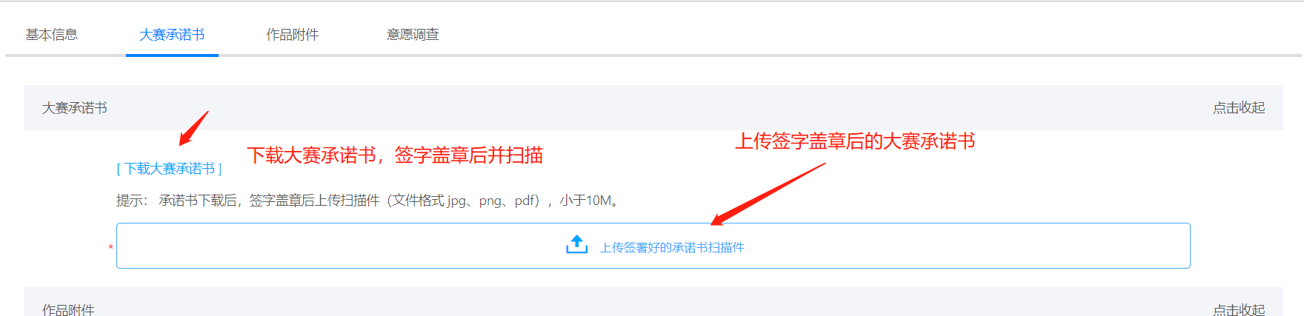

（三）作品附件。

标*为必传作品，如：完整Word版作品、匿名PDF版作品、查重报告等（实际上传附件以大赛最新通知为准），单个文件大小不超过500MB。

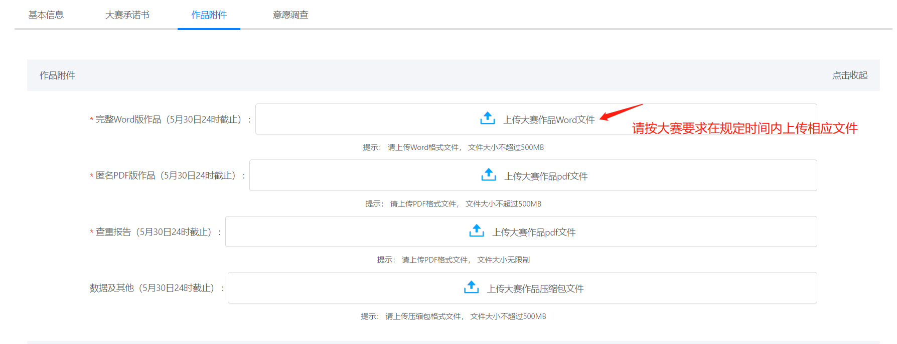

**上传附件作品截止时间为5月30日24时**。

（四）意愿调查。

参赛队完成“**是否同意将该论文收录知网或汇编出版**”选择。

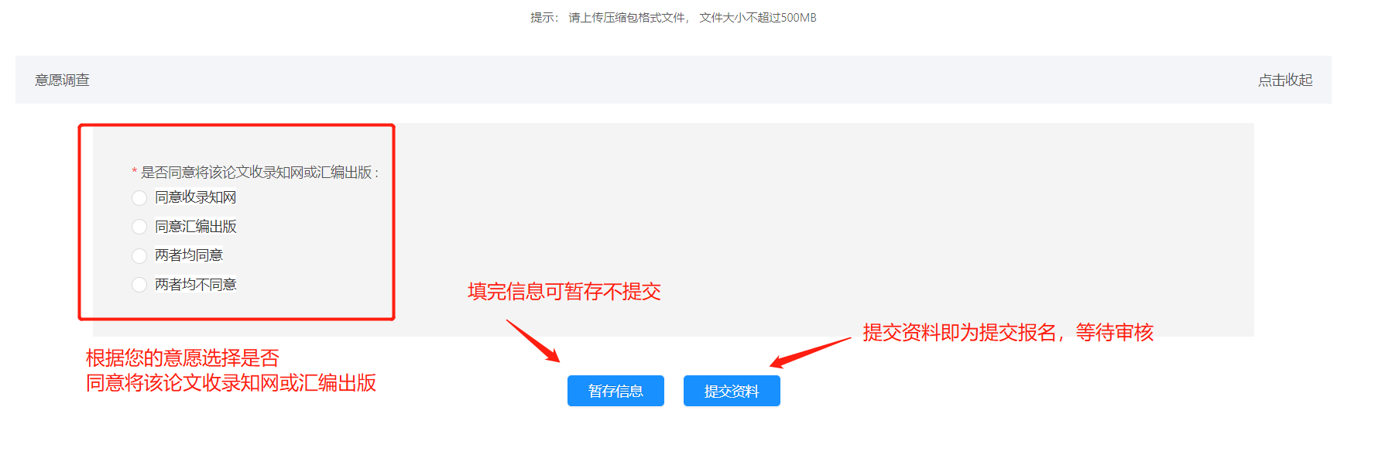

中途可选择“**暂存信息**”保存现有已填信息。

以上所有信息及材料确认无误后可点击“**提交资料**”进行最终作品的提交，提交后将进入到赛区审核阶段，请各参赛队及时关注审核情况。

重要事项

1.第一阶段报名：①“**基本信息**”填写完整后点击“**暂存信息**”即完成报名。此项参赛队须在**4月30日24时前**完成，**完成此阶段报名后即可登录使用大赛资源**

2.第二阶段作品提交：参赛队须在**5月30日24时前**完成以下信息项：

②“**大赛承诺书**”签字盖章扫描上传

③**作品附件**上传

④**意愿调查**，并点击“**提交资料**”完成参赛作品的提交。

报名过程中遇到问题，请及时与大赛官网平台技术处或大赛组委会取得联系。